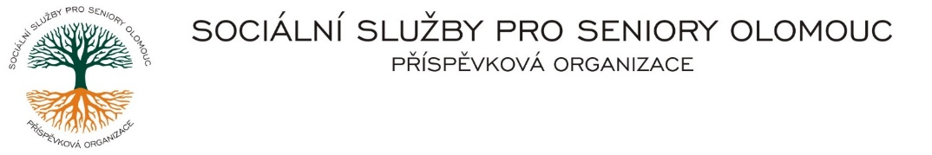
Zikova 618/14, Nové Sady, 779 00 Olomouc
IČ 75004259 * tel.: 585757061
E-mail: olomouc@sluzbyproseniory.cz * DS cn5k73h

Zápis v OR v oddílu Pr, vložka 770 u Krajského soudu v Ostravě

Obj. č. : PÚ /220/2025 Schindler CZ, a. s.
Vyřizuje/: Pěcha/585757076 Walterovo náměstí 3
E-mail: vedouciPU@sluzbyproseniory.cz
Web.str.: www.sluzbyproseniory.cz 158 00 Praha 5
Bank. sp..: KB Olomouc,
č.ú.: 27-4231640257/0100
DIČ: CZ-750 042 59
NEJSME PLÁTCI DPH

Datum: 11.8.2025

Objednávka

Oprava výtahu – CDS

Předpokládaná cena 376 000,00 Kč.

Dodavatel instaloval zařízení a je s ním nejlépe seznámen.

Příkazce operace: Správce rozpočtu:

Akceptuji tuto objednávku:

